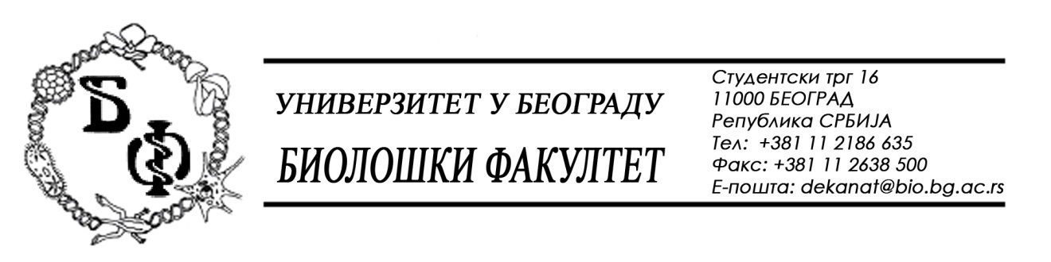

На основу члана 109. Закона о јавним набавкама („Службени гласник РС“, бр. 124 / 12, 14/15, 68/15), Универзитет у Београду – Биолошки факултет објављује:

ОБАВЕШТЕЊЕ О ОБУСТАВИ ПОСТУПКА
за партије бр. 9, 10, 13, 15 и 17

Назив, адреса и „Интернет“ страница наручиоца: Универзитет у Београду – Биолошки факултет, Београд, Студентски трг 16, www.bio.bg.ac.rs.
Врста наручиоца: просвета
Опис предмета набавке, назив и ознака из општег речника набавке: добра – Лабораторијски материјал за науку - партија бр. 9 – Медијуми и прибор за анализу микробиолошког квалитета воде; партија бр. 10 – Потрошни материјал за електрофизиологију; партија бр. 13 – Рентген филмови; партија бр. 15 – Мембране и партија бр. 17 – Специјализоване хемикалије; место испоруке добара: Универзитет у Београду – Биолошки факултет, Београд; назив и ознака из општег речника набавке: 24300000 – Основне неорганске и органске хемикалије; 24960000 – Разни хемијски производи; 33141000 – Медицински нехемијски потрошни материјали и хематолошки потрошни материјали, за једнократну употребу; 33696000 – Реагенси и контрасти; 33790000 – Лабораторијски, хигијенски или фармацеутски предмети од стакла

Процењена вредност:

- партија бр. 9: 150.000,00 динара без ПДВ-а;
- партија бр. 10: 160.000,00 динара без ПДВ-а;
- партија бр. 13: 7.000,00 динара без ПДВ-а;
- партија бр. 15: 40.000,00 динара без ПДВ-а;
- партија бр. 17: 115.000,00 динара без ПДВ-а.

Врста поступка: поступак јавне набавке мале вредности (бр. ЈНМВ Д-8 / 2016)
Критеријум за доделу Уговора; најнижа понуђена цена
Број примљених понуда: за све наведене партије: ниједна
Разлог за обуставу поступка: поступак је обустављен за ове партије пошто нису
испуњени услови за доделу уговора јер Наручилац до рока за подношење понуда није
примио ниједну понуду. Цео поступак има 18 партија.
Поступак за ове партије ће поново бити покренут по објављивању овог
Обавештења.

